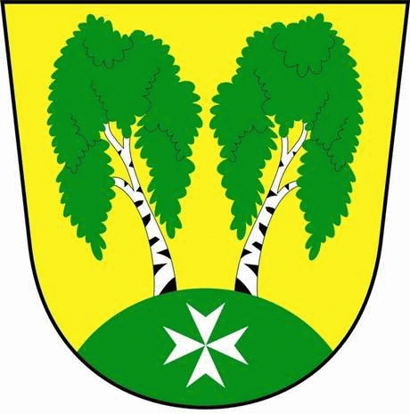
MČ Praha - Březiněves

U Parku 140/3, 182 00 Praha 8

Městská část Praha – Březiněves
Zastupitelstvo městské části
Přehled přijatých usnesení na zasedání zastupitelstva
dne 18.07.2016

Usnesení č. 1.23/16
ZMČ Praha – Březiněves projednalo a schválilo výsledky výběrového řízení veřejné zakázky malého rozsahu: “Stavební úpravy a vybavení hřiště MŠ Březiněves“: společnost IMPERCOMM, spol. s.r.o., Trojská 79/14, Praha 8 s nejnižší nabídkovou cenou 2.172.944,-Kč vč. DPH.
Zodpovídá: starosta Ing. Jiří Haramul.

Usnesení č. 2.23/16
ZMČ Praha – Březiněves projednalo a schválilo Smlouvu o příspěvku na občanskou vybavenost obce s Bc. Lukášem Sládkem , U Prefy 966/26, Praha 8.
Zodpovídá: předseda stavební komise Ing. Vladimír Jisl.

Usnesení č. 3.23/16
ZMČ Praha – Březiněves projednalo a schválilo dělení pozemků na základě vydaného rozhodnutí č.j. MCP8 054867/2016 ze dne 1.6.2016 a geometrického plánu pro rozdělení a změnu hranice pozemku - č. plánu 649-218/2016 (zpracoval 3G Praha s.r.o.), odsouhlaseného Katastrálním úřadem pro hlavní město Prahu 9.6.2016.
Zodpovídá: předseda stavební komise Ing. Vladimír Jisl.

Usnesení č. 4.23/16
ZMČ Praha – Březiněves projednalo a schválilo Zvýšení rozpočtu na rok 2016, schválené usnesením č. 18/16 Zastupitelstva hl. m. Prahy, ze dne 16. 6. 2016, ve výši 141.600,-Kč. Jedná se o částku ve výši 100% podílu městských částí na celkové daňové povinnosti hl. m. Prahy na dani z příjmů právnických osob za zdaňovací období roku 2015.
Zodpovídá: předseda finančního výboru Ing. Jan Vocel.

Usnesení č. 5.23/16
ZMČ Praha – Březiněves projednalo a schválilo uzavření finančního vypořádání hl. m. Prahy s MČ za rok 2015, schválené usnesením č. 18/79 ze dne 16.6.2016 ke „Zprávě o plnění rozpočtu hlavního města Prahy a vyúčtování výsledků hospodaření hlavního města Prahy za rok 2015- závěrečný účet“. Pro MČ Praha – Březiněves z výše uvedeného usnesení vyplývá:

- Saldo FV se státním rozpočtem ve výši 0,0Kč.
- Saldo FV s hl. m. Prahou ve výši 0,0Kč.

Zodpovídá: předseda finančního výboru Ing. Jan Vocel

Usnesení č. 6.23/16
ZMČ Praha – Březiněves projednalo a schválilo:
- pořízení nové trampolíny v cenové výši 32.800,-Kč vč. DPH a žebříku k trampolíně ve výši 1 900,-Kč
vč. DPH.

- Vyřazení původní trampolíny z důvodu její nefunkčnosti a nepoužitelnosti z bezpečnostních důvodů.
Zodpovídá: zastupitel Petr Petrášek.

Usnesení č. 7.23/16

ZMČ Praha – Březiněves projednalo a schválilo fakturu firmy Zdeněk Polanský, Sedlec 44, na sádrokartonovou příčku, malířské a zednické práce v knihovně v celkové výši 34.100,-Kč.
Zodpovídá: zastupitel Petr Petrášek.

Usnesení č. 8.23/16

ZMČ Praha – Březiněves projednalo a schválilo návrh na osvobození od nájmu na měsíce červenec a srpen paní Jaroslavě Oudránové, Perštejnská 287/18, Praha - Dolní Chabry. Důvodem je probíhající rekonstrukce hasičské zbrojnice, kdy bylo nutné odpojit plynový kotel, který ohřívá vodu pro místnost, ve které se pedikúra provozuje.

Zodpovídá: zástupce starosty Zdeněk Korint.

Usnesení č. 9.23/16

ZMČ Praha – Březiněves projednalo a schválilo navýšení rozpočtu sociální komisi na rok 2016 ve výši 50.000,-Kč. Finanční prostředky budou použity na uspořádání akce nazvané: „Babičko, dědečku budeme si hrát “. Akce se uskuteční 10.9.2016.
Zodpovídá: předseda finančního výboru Ing. Jan Vocel.

Ing. Vladimír Jisl Zdeněk Korint

2. zástupce starosty 1. zástupce starosty

MČ Praha – Březiněves MČ Praha - Březiněves

